|  |  |  |
| --- | --- | --- |
|  | **Carátula para entrega de prácticas** | |
| Facultad de Ingeniería | | Laboratorio de docencia |

Laboratorios de computación

salas A y B

*Profesor: Manuel Enrique Castañeda Castañeda*

*Asignatura: Fundamentos de Programación*

*Grupo: 16*

*No. de Práctica(s): Práctica número 1*

*Integrantes(s): Gael Sebastián Mendoza Cruz*

*No. de Equipo de*

*cómputo empleado:*

*No. de lista o Brigada:*

*Semestre: 2022-2*

*Fecha de entrega: 18 de febrero del 2022*

*Observaciones:*

CALIFICACIÓN: __________

**Guía práctica de estudio 01: La**

**computación como herramienta de trabajo**

**del profesional de ingeniería**

**Objetivo**:

El alumno conocerá y utilizará herramientas de software que ofrecen las Tecnologías de

la Información y Comunicación que le permitan realizar actividades y trabajos

académicos de forma organizada y profesional a lo largo de la vida escolar, tales como

manejo de repositorios de almacenamiento y buscadores con funciones avanzadas.

**Actividades**:

▪ Crear un repositorio de almacenamiento en línea.

▪ Realizar búsquedas avanzadas de información especializada.

Introducción

El uso de dispositivos de cómputo y comunicación se vuelve fundamental para el

desempeño de muchas actividades, las cuales pueden ser de la vida cotidiana,

académica, profesional, empresarial e inclusive de entretenimiento.

Como futuros profesionales de la ingeniería, los estudiantes de esta disciplina requieren

conocer y utilizar las herramientas de las Tecnologías de la Información y Comunicación

(TIC) que les apoyen tanto en sus tareas académicas como en su próxima vida

profesional. De la gran gama de herramientas TIC existentes, en esta práctica nos

enfocaremos en las herramientas para manejo de repositorios de almacenamiento y

buscadores de información en Internet con funciones avanzadas, las cuales permitirán a

los estudiantes realizar las siguientes actividades en apoyo a sus tareas académicas:

▪ Registro de planes, programas y cualquier documento con información

implicada en el desarrollo de un proyecto.

▪ Almacenamiento de la información en repositorios que sean accesibles, seguros

y que la disponibilidad de la información sea las 24 horas de los 365 días del año.

▪ Búsqueda avanzada o especializada de información en Internet.

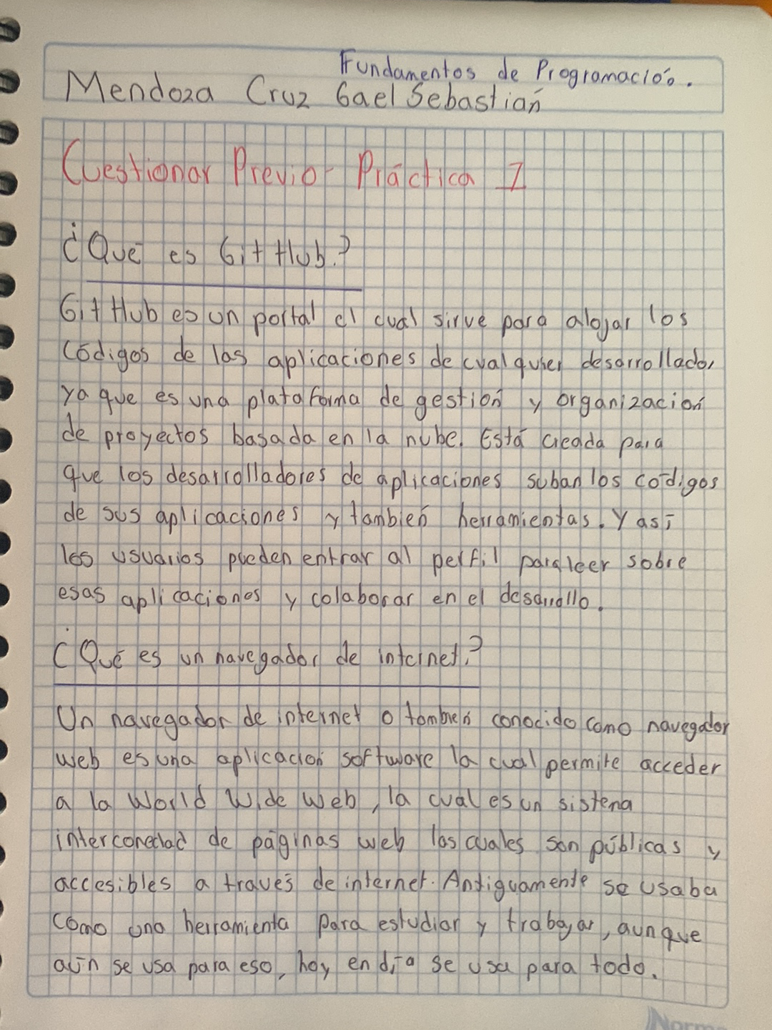

**Práctica 1**

Resolver los siguientes problemas

1. **Diferencias entre el disco SATA y el disco SAS**

De manera sencilla se podría decir que los discos SAS son más rápidos que los discos SATA, ya que los discos SAS normalmente van a una velocidad de 10,000 RPM o 15,000 RPM y los discos SATA lo normal son discos de 7,200 RPM. Los discos SAS son usados en informática avanzada en donde una alta velocidad y disponibilidad son cruciales es decir en Servidores o en estaciones de trabajo, también son buenos cuando realizas trabajos que necesitan un procesamiento intensivo, como edición de video, creación de efectos visuales o animación. En cambio, en los discos SATA son utilizados en computadoras personales o en los trabajos de oficina con roles menos exigentes, como el almacenamiento de datos.

1. **Diferencias entre el servidor, el Workstation y una PC gamer**

Un servidor está creado para lograr dar servicio a una gran cantidad de equipos y clientes, es por eso que un servidor es mucho más complejo que una Workstation y una pc gaming. Comparte componentes con las computadoras personales, las Workstation y las pc gamer, sin embargo en un servidor son mucho más potentes y cuentan con sistemas de protección ante imprevistos. Un servidor cuenta con procesadores dobles o triples, es así que estos equipos funcionan con una mayor rapidez para soportar la carga de trabajo que se exige.

Una Workstation es usada para realizar múltiples tareas de manera simultánea, se utiliza para actividades de carácter profesional o comercial, usualmente cuente con un procesador más potente que el de una computadora personal o una pc gamer y sobre todo con más memoria, para así desarrollar tareas precisas como el diseño gráfico, edición de videos, ingeniería, ciencia y programación de juegos. En resumen una Workstation se utiliza para aplicaciones de alta gama como el diseño gráfico, edición de video, diseño 3D, diseño CAD u otros programas que exigen mucha CPU y RAM.

Al igual que una Workstation una PC gamer tiene componentes mucho más poderosos que una computadora de escritorio estándar sin embargo esta se diferencia de una Workstation y un servidor en que no necesita un CPU tan poderoso ya que la capacidad de una PC gamer se va a centrar sobre todo en la tarjeta gráfica, es así que una pc gamer como su nombre lo indica está construida y optimizada para su mejor funcionamiento en videojuegos

1. **Diferencias entre el procesador Intel y AMD:**

Aunque hace años Intel era la marca número 1 en procesadores desde que Intel sacó su gama de procesadores RYZEN la competencia entre procesadores ha estado muy justa en los últimos años, siendo Intel la mejor opción pero a un mayor costo sin embargo desde que salieron los procesadores Ryzen 5000 AMD logró superar a Intel, esto debido a sus mejores capacidades multitarea y un mejor rendimiento en videojuegos y AMD logró fabricar sus procesadores a una arquitectura de 7 nanómetros, mientras que Intel no podía reducir su fabricación de 14 nanómetros. Sin embargo, hoy en día Intel ha vuelto a superar a AMD debido a que han creado procesadores con arquitectura hibrida, en donde se tiene núcleos pequeños y eficientes y por otra parte núcleos grandes y potentes, han logrado mejorar su proceso de fabricación a 10 nanómetros y es por eso que Intel presenta un mejor desempeño hoy en día.

1. **¿Cuál es el mejor navegador de internet?**

El mejor navegador de internet sin duda alguna es Google Chrome pues cuenta con una serie de características potentes, debido a que es un navegador creado por Google cuenta con una integración completa a las cuentas de Google, una gran cantidad de extensiones, muchas aplicaciones confiables. Chrome es gratuito, rápido, ligero y sobre todo es el más atractivo. Sin embargo cuenta con algo malo Chrome del cual personalmente me he dado cuenta, Chrome es un navegador de internet que consume mucha memoria RAM, y eso en ocasiones puede ser un problema ya que si no cuentas con mucha memoria RAM puedes sufrir problemas de velocidad.

1. **¿Cómo se puede minar Bitcoin?**

En primer lugar debemos saber a que se refiere el termino “minar bitcoin”, el cual es la resolución de problemas matemáticos que aparecen a la hora de que se generar transacciones en blockchain, minar es crear una unidad de la criptomoneda a cambio de dársela.

Para minar criptomonedas es necesario resolver esos cálculos lanzado por la red, es por eso por lo que el minero presta su equipo informático a una red de ordenadores conectados entre sí, para poder así llevar a cabo esos cálculos, procesar las transacciones y sellar los bloques de la cadena. Sin embargo, esto no se puede llevar a cabo con una computadora común y corriente, es necesario tener una buena computadora sobre todo con una buena tarjeta gráfica.

Para poder minar criptomonedas es necesario crear un monedero en el cual se guardaran las criptomonedas, tener actualizados los drivers de la tarjeta gráfica, instalar un software para lograr minar, elegir un pool de minería y obtener las recompensas, es necesario trasladar las criptomonedas al monedero.

1. **¿Cómo instalar Linux?**

Para poder instalar Linux como sistema operativo debemos instalar el sistema operativo en una memoria USB. Es necesario que si la computadora en la cual queremos instalar Linux tiene algún otro sistema operativo debemos formatear el disco duro en el cual esté instalado el sistema operativo en el caso de tener más de 1 disco. Conectamos la memoria USB y prendemos la computadora, accedemos a la BIOS en la cual configuraremos como prioridad de arranque a la memoria USB que tiene instalado el sistema operativo de Linux. Reiniciamos la computadora y configuramos el sistema operativo y tendremos instalado Linux.

Es importante volver a entrar en la BIOS para seleccionar como prioridad de arranque el disco duro en el cual tenemos instalado Linux, aunque la mayoría de las veces se selecciona por si mismo.

1. **¿Cómo crear un NFT?**

Para crear un NFT existen diferentes formas y aplicaciones, en este caso pondremos como ejemplo una aplicación llamada S!ing, la cual por el momento solo está disponible en iOS, esta aplicación permite crear cualquier tipo de NFT con soporte para capturar fotos, videos o audio en una aplicación.

En esta aplicación debemos tocar el botón circular en la parte inferior de la pantalla, seleccionamos el icono del contenido que seamos crear, puede ser un archivo, una foto, un video; cargamos el contenido, editamos el nombre del NFT, agregamos alguna nota y le damos en enviar. Al realizar eso la app de S!ing generará el NFT, y esta app permite cargar archivos de hasta 150 GB.

1. **¿Cómo poner un jardín Hidropónico?**

En primer lugar debemos definir que es un jardín Hidropónico, un jardín hidropónico no tiene tierra, pues las raíces de las plantas reciben una solución nutritiva disuelta en agua con todos los elementos químicos que las plantas necesitan para poder crecer y desarrollarse.

Ahora sí, para hacer un jardín hidropónico lo primero de todo es colocar la grava o la piedra y fibra de coco, para el apoyo de las raíces de la planta en la bandeja o en el tubo. En la fibra de coco se abrirán los canales donde se pondrán las semillas, que se cerrarán para cubrirlas.

Después se riega la bandeja con el agua y se agregan los nutrientes, dependiendo del cultivo hidropónico será la frecuencia con la que se añadan los nutrientes, dependiendo de la planta. Debemos tener en cuenta el Ph del agua y que llegue al jardín hidropónico la mayor cantidad de luz, ya sea luz natural o luz artificial para que puedan creer las plantas.

1. **¿Qué necesito para prender un foco de 100w 24/7 con energía solar?**

No solo necesitamos suficiente energía solar para suministrar al foco y que logre encender, para poder mantener encendido 24/7 el foco debemos tener una batería, ya que en la noche al no tener luz solar necesitaremos una batería que almacene la energía solar y así poder encender el foco.

1. **¿Cuál es el mejor videojuego de la historia? ¿Por qué?**

De acuerdo con IGN, la cual es una compañía estadounidense de videojuegos y medios de entretenimiento la cual realizo un evento en 2019 para seleccionar los 100 mejores videojuegos de la historia, determina que el mejor juego de la historia es The Legend of Zelda: Breath of The Wild debido con uno de los mejores mapas mundo abierto, muy buena jugabilidad, y una infinidad de posibilidades.

Aunque desde mi punto de vista personal el mejor juego de la historia es Minecraft, pues aunque en lo personal no sea de mi agrado considero que es uno de los juegos con los que más se divierte la gente ya que verdaderamente es un juego en el cual se puede realizar absolutamente todo lo que pienses, tan solo con ver cuantos años a durado en el top de los juegos.

**Observaciones: Que problemas tuvieron y como lo resolvieron**

Algunos problemas que tuve fue que durante mucho tiempo han cambiado diferentes tecnologías como los procesadores y en ocasiones puedes obtener información desactualizada es por eso que tuve que recurrir a diferentes sitios para así obtener información actualizada.

**Referencias:**

HP.(2021). SAS vs SATA: ¿Cuál es la diferencia?. Recuperado el 17 de febrero del 2021 de: <https://www.hp.com/mx-es/shop/tech-takes/sas-vs-sata-cual-es-la-diferencia#:~:text=Diferencia%20entre%20SATA%20y%20SAS&text=En%20un%20cable%20SATA%2C%20los,un%20cable%20entrante%20y%20saliente>.

Profesiona Review. (s.f). Intel vs AMD ¿Qué procesador es mejor para mi pc?. Recuperado el 17 de febrero del 2021 de: <https://www.profesionalreview.com/guias/intel-vs-amd/>

Spartan Geek. (2020). ¿Workstation o una PC gamer?. Recuperado el 17 de febrero del 2021 de: <https://spartangeek.com/blog/cu%C3%A1l-es-la-mejor-para-juegos-workstation-o-una-pc-gamer>

Digitaltrends. (2022). Los mejores navegadores web que puedes usar en 2022. Recuperado el 17 de febrero del 2021 de: <https://es.digitaltrends.com/computadoras/mejores-navegadores-web/>

Cronuts Digital. (2021). Cómo minar criptomonedas paso a paso. Recuperado el 17 de febrero del 2021 de: <https://cronuts.digital/es/como-minar-criptomonedas/>

LikeGeeks. (2017). Cómo instalar Linux paso a paso. Recuperado el 17 de febrero del 2021 de: <https://likegeeks.com/es/como-instalar-linux/#:~:text=Si%20quieres%20instalar%20Linux%2C%20hay,completar%20el%20proceso%20de%20instalaci%C3%B3n>.

Forbes. (2021). Cómo crear un NFT gratis y no fallar en el intento. Recuperado el 17 de febrero del 2021: <https://www.forbes.com.mx/como-crear-un-nft-gratis-y-no-fallar-en-el-intento/>

Inarquia. (s.f). Ideas para Construir un Jardín Hidropónico. Recuperado el 17 de febrero del 2021 de: <https://inarquia.es/ideas-construir-jardin-hidroponico/#:~:text=Para%20hacer%20un%20jard%C3%ADn%20hidrop%C3%B3nico,puestas%2C%20se%20cerrar%C3%A1n%20para%20cubrirlas>.

Códigoespagueti. (2021). Zelda: Breath of the Wild es elegido como mejor videojuego de la historia. Recuperado el 17 de febrero del 2021 de: <https://codigoespagueti.com/noticias/videojuegos/zelda-breath-of-the-wild-es-elegido-como-mejor-videojuego-historia-segun-encuesta-japonesa/>

Hostinger Tutoriales. (2021). ¿Qué es GitHub y cómo usarlo?. Recuperado el 17 de febrero del 2021 de: <https://www.hostinger.mx/tutoriales/que-es-github#%C2%BFQue_es_GitHub_y_por_que_es_tan_popular>